**CODE LAB 2 :**

**DART**

Disusun untuk Memenuhi Tugas Mata Kuliah Mobile

Yang Dibina oleh Pak Ade Ismail, S.Kom., M.TI.



Disusun Oleh :

|  |  |  |
| --- | --- | --- |
| Sofi Lailatul Aniftasari | 2241760073 | 23 |

**POLITEKNIK NEGERI MALANG**

**JURUSAN TEKNOLOGI INFORMASI**

**TAHUN 2024**

**Soal 1**

Modifikasilah kode pada baris 3 di VS Code atau Editor Code favorit Anda berikut ini agar mendapatkan keluaran (*output*) sesuai yang diminta!

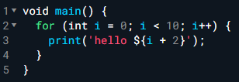

Output yang diminta:

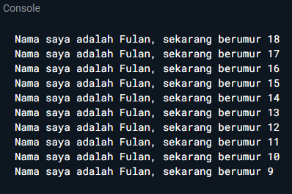

Hasil

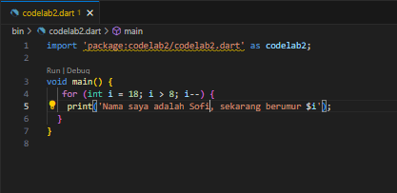

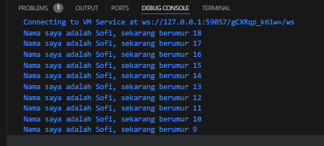

**Soal 2**

Mengapa sangat penting untuk memahami bahasa pemrograman Dart sebelum kita menggunakan framework Flutter ? Jelaskan!

Flutter adalah sebuah SDK (Software Development Kit) yang menggunakan bahasa Dart untuk membangun aplikasi mobile, web, dan desktop. Oleh karena itu, pemahaman yang mendalam tentang Dart akan memungkinkan Anda untuk menulis kode Flutter yang lebih efisien, efektif, dan terstruktur dengan baik.

**Soal 3**

Rangkumlah materi dari codelab ini menjadi poin-poin penting yang dapat Anda gunakan untuk membantu proses pengembangan aplikasi mobile menggunakan framework Flutter.

Dart adalah bahasa pemrograman modern yang dirancang untuk fleksibel dan efisien. Dikenal karena perannya yang krusial dalam pengembangan aplikasi Flutter, Dart menawarkan kombinasi yang menarik antara fitur-fitur berorientasi objek, keamanan tipe data (meski opsional), dan performa yang baik. Awalnya difokuskan untuk web, Dart kini telah meluas ke pengembangan mobile dan platform lainnya. Keunggulan Dart terletak pada ekosistem tools yang lengkap, dukungan untuk berbagai platform, serta kemampuannya untuk dikompilasi baik secara Just-In-Time (JIT) maupun Ahead-Of-Time (AOT). Fitur hot reload yang dimilikinya sangat berguna dalam mempercepat pengembangan aplikasi. Sintaks Dart mudah dipahami, terutama bagi mereka yang sudah familiar dengan bahasa pemrograman lain. Konsep-konsep dasar seperti variabel, tipe data, operator, dan fungsi dijelaskan secara rinci dalam materi ini, bersamaan dengan pengenalan ke object-oriented programming. Dengan memahami dasar-dasar Dart, Anda akan lebih siap untuk membangun aplikasi yang inovatif dan berkualitas tinggi menggunakan Flutter.